影响新疆铁路运营的灾害性天气空间分布规律研究
魏乐德¹，刘莹²
（1．中铁第五勘察设计院集团有限公司乌鲁木齐分院，乌鲁木齐830011；2．新疆维吾尔自治区基础地理信息中心，乌鲁木齐 830002）
摘要：采用新疆地区1961—1999年39年中87个气象站的气象资料，分析了影响新疆铁路运营的主要灾害性天气的空间分布规律。结果表明：（1）影响新疆地区铁路设计、建设和运营的主要灾害性天气为大风、沙尘暴、暴雪。而大雾和雷暴天气，对新疆铁路设计、建设和运营的影响则相对较弱。（2）北疆地区、伊犁河谷地区，主要受暴雪、大风、雷暴、大雾的影响。（3）南疆地区、吐哈盆地地区，主要受沙尘暴和大风天气的影响。
关键词：铁路，暴雪，大风，沙尘暴，大雾，雷暴，空间分布
中图分类号：U213.14 文献标识码：A
The spatial distributions of disastrous weather influencing the railway in Xinjiang
（WEI Le-de¹, LIU Ying²）
（1．Urumqi Branch of China Railway Fifth Survey and Design Institute Group CO.,LTD. Urumqi 830011．Basic Geographic Information Center of Xinjiang, Urumqi 830002）
Abstract: Adopts the meteorological date of 87 weather station in Xinjiang at 1961—1999, analyzes the spatial distribution of the main severe weather affecting the Xinjiang railway. The results show that: (1) Strong winds, Sandstorm and Blizzard are the main severe weather affecting the Xinjiang railway design, construction and operation. (2) The region of Northern Xinjiang and Ili river valley mainly influenced by Blizzard, Strong winds, Thunderstorms and Fog. (3) The region of Southern Xinjiang and Turpan-Hami Basin mainly influenced by Sandstorm and Strong winds.
Key Words：Railway, Blizzard, Strong winds, Sandstorm, Fog, Thunderstorm, Spatial distribution

1 概述
新疆自1962年正式开通铁路至2016年以来，铁路营运里程已达5760km（截止2015年9月）。铁路运输相比于传统运输方式，具有运量大、经济效益高、安全性能高、通行性能好等优点^{[1]}。但一些极端天气，往往对铁路运输造成晚点、停车、列车倾覆等事故，对人民的生命财产构成严重威胁。如2007年2月28日的列车脱轨事故，造成3人死亡，百余人受伤。其直接原因是大风导致的11节列车车辆脱轨。
在新疆境内，影响列车运营的主要灾害性天气有暴雪、大风、沙尘暴、大雾、雷暴等。其中占首要位置的当属暴雪、大风和沙尘暴三种灾害性天气。其主要通过影响道路状况和道路通行性等来影响铁路运营。因此，搜集历史气象资料，从气象气候的角度出发，充分剖析灾害性天气的空见分布规律，对于新疆铁路建设施工和车辆安全运营都有十分重要的意义。

2 资料来源及方法
本文研究使用的气象资料为1961—1999年全疆87个气象站（图1）的暴雪、大风、沙尘暴等气象资料，对新疆灾害性天气现象进行统计分析，给出新疆灾害性天气的时空分布规律。
依据《地面气象观测规范》，气象日界为20:00时。在统计暴雪、大风、沙尘暴、大雾、雷暴日数时，一日内只要有一次或一次以上的上述天气现象就统计为一个暴雪、大风、沙尘暴、大雾、雷暴日，若某一次天气现象跨越20:00时，则按两个天气现象日计算。
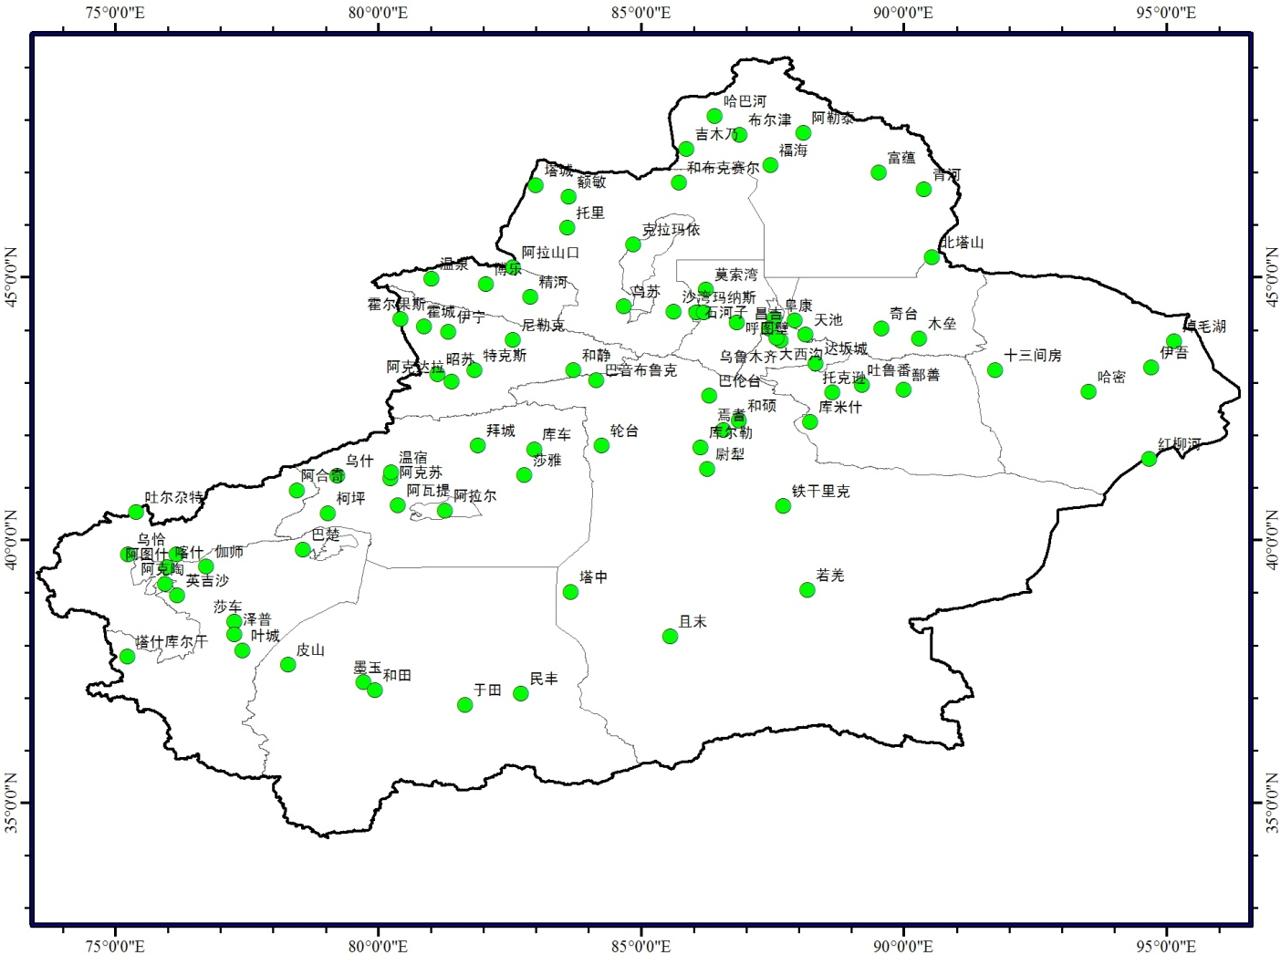
图1 新疆气象站点分布图
Fig.1 Distribution map of Xinjiang meteorological station
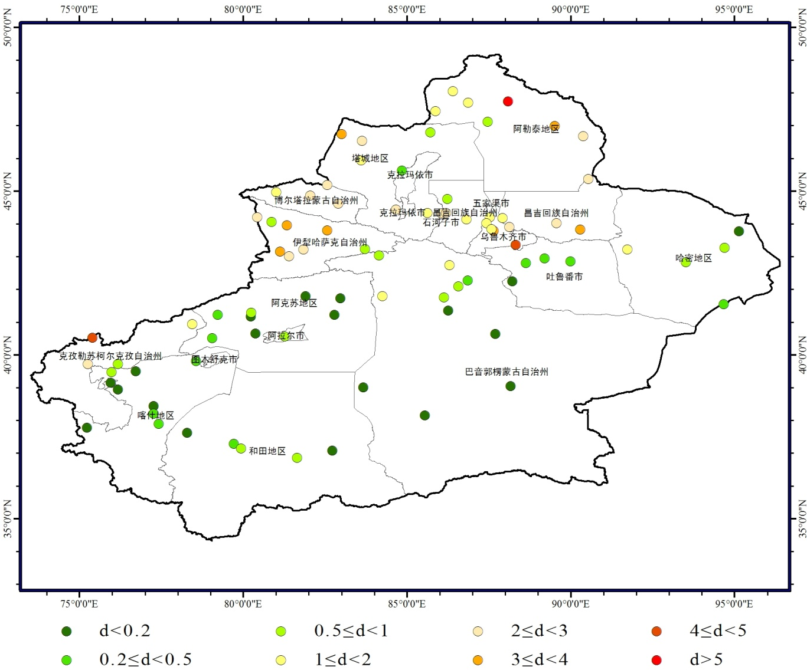
图2 新疆地区年均暴雪日数分布（单位：天）
Fig.2 Spatial distribution of annual average blizzard days in Xinjiang

3 年均分布特征分析
3.1暴雪日数
根据《新疆降水量级标准（修订版）》，24h降雪量达12.1—24mm为暴雪，24.1—48mm为大暴雪。本文以24h降雪量＞12mm作为一个暴雪降雪日。
从图2可以看出，新疆年平均暴雪日数的空间分布具有以下特征：
（1）年均暴雪日数最多的地方位于新疆北部的阿勒泰^{[2]}，年均暴雪日数可达5.1天。其次为吐尔尕特和达坂城区，分别为4.2、4.1天。北疆的木垒、尼勒克、塔城、乌鲁木齐、昭苏、伊宁、富蕴年均暴雪天数在3～4天。北疆沿天山一带、伊犁河谷、阿勒泰山一带，南疆的乌恰、轮台、阿合奇等地，年均暴雪天数在1～3天。南疆塔里木盆地外缘、东疆哈密地区，年均暴雪天数多<1天。
（2）暴雪天气主要集中于北疆地区的阿勒泰山山麓和天山北麓地带，形成新疆全区两个比较集中的暴雪带，总体呈现出北多南少的分布特征。
因此，在上述地区进行铁路设计、建设和运营过程中，要加强对暴雪天气的预防。
3.2大风天数
本次研究依据《地面气象观测规范》将一日中瞬时风速≥17.0m/s（目测估计风力>8级）定为大风日。
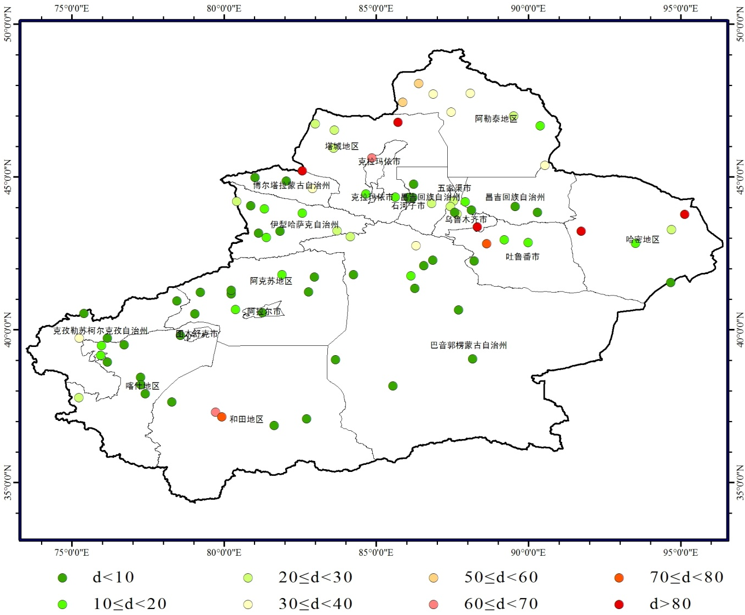
图3年新疆地区年均大风日数分布（单位：天）
Fig.3 Spatial distribution of annual average gale days in Xinjiang
从图3可以看出，新疆地区的大风天气的总体分布特征是：北疆多于南疆，山区多于平原^{[3,4]}。大风日数的高值区主要集中于北疆西北部的阿勒泰、塔城地区，东疆的哈密、达坂城区，南疆西部的和田地区。
其中，北疆西部的阿拉山口年均大风天数最多，可达164.3天。其次是达坂城，年均可达156.8天。东疆的淖毛湖—十三间房一带大风天数躲在90～149天之间。北疆的哈巴河、吉木乃、和布尔塞克、克拉玛依，南疆的托克逊、和田、墨玉，年均大风天数在50～90天之间。北疆的阿勒泰山山麓、天山北麓，南疆塔里木盆地西、北缘，东疆吐哈盆地年均大风日数在10～50天之间。北疆天池、特克斯、大西沟、昭苏、石河子、博乐、玛纳斯等地，南疆阿合奇、巴楚、阿拉尔、阿克苏、阿图什等地年均大风日数不足10天。
3.3沙尘暴天数
新疆是我国沙尘暴的多发区之一^{[5,6]}。对新疆地区沙尘暴空间分布规律的研究，对于指导交通运输建设、输电线路的建设改造、防沙治沙等工程具有重要意义。
本文依据1961—1999年39年的气象资料，对新疆沙尘暴的空间分布规律进行了研究。从图4可以看出，新疆沙尘暴的空间分布规律具有以下特征：
（1）全疆沙尘暴呈现出南多北少、东多西少、盆地多高山少的空间分布特征。
（2）东疆的淖毛湖、哈密，南疆的塔里木盆地中的民丰、柯枰、和田、皮山是全疆地区沙尘暴的高值区，年均>20天。其中淖毛湖最多，年均可达50.6天。其次为民丰、柯枰，分别为34.9和30.68天。其余地区多在20～30天之间；南疆塔克拉玛干沙漠边缘的且末、莎车、泽普、阿拉尔、巴楚、和硕、若羌、于田一带，东疆的十三间房、红柳河，北疆的石河子、蔡家湖、乌苏、呼图壁、阜康一带，年均沙尘暴天数多在5～20天之间；年均沙尘暴天数<5天的地区主要集中于北疆准格尔盆地外缘、天山北麓、阿勒泰山南麓地带。
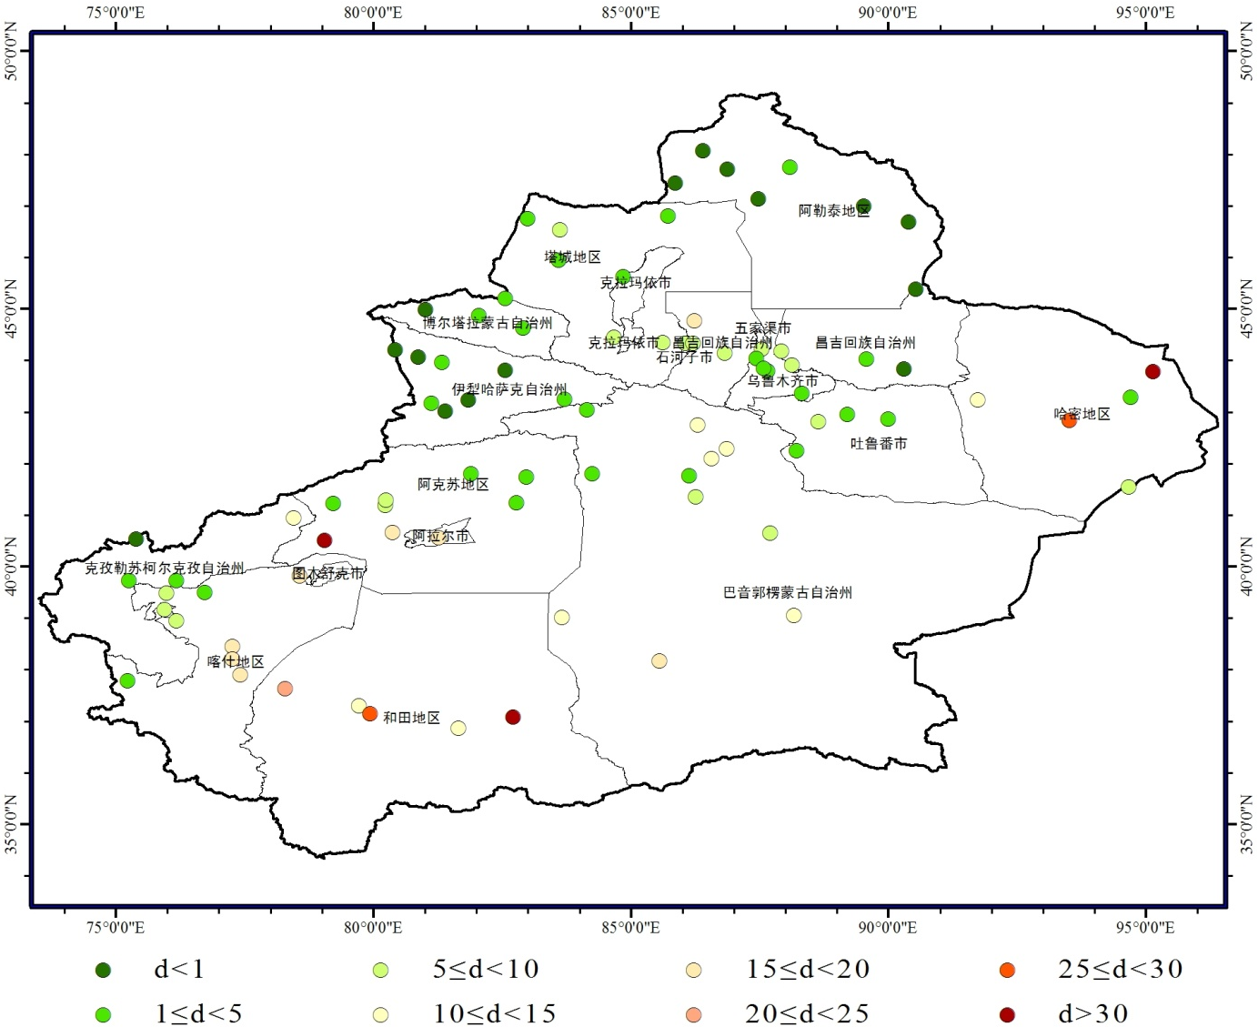
图4 年新疆地区年均沙尘暴日数分布（单位：天）
Fig.4 Spatial distribution of annual average sandstorm days in Xinjiang
3.4大雾天数
大雾是指大气中大量微小水滴漂浮在空中，造成水平能见度小于1.0km的天气现象^{[7,8]}。
大雾的分布具有区域性，根据新疆1961～1999年87个气象站点年均大雾日数的统计分析，可以看出：
（1）新疆地区大雾分布的区域性较为明显，主要分布在伊犁河谷和天山东部的乌鲁木齐、天池等区域，这两个区域形成了两个明显的大雾高值区。
（2）东天山北麓的大西沟、天池、蔡家湖、昌吉、乌鲁木齐等地，伊犁河谷的昭苏、和静等地是全疆大雾的高值区，年均大雾天数>20天。其中，大西沟最多，年均达58天。其次是天池、昭苏、蔡家湖，分别为52、43.8、42天。其余多在20～40天之间；北疆的阿勒泰山一带、准格尔盆地南缘、伊犁河谷平缓地带，年均大雾天数多在10～20天之间；南疆、东疆大部，北疆塔城地区，年均大雾天数均<10天。
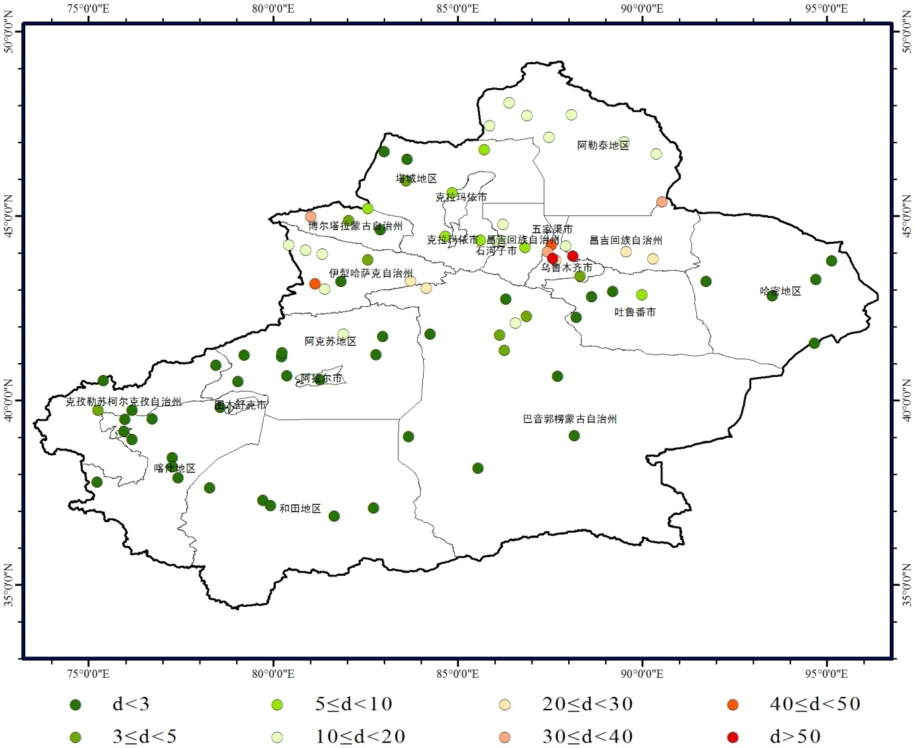
图5 1961—1999年新疆地区年均大雾日数分布（单位：天）
Fig.5 Spatial distribution of annual average fog days in Xinjiang
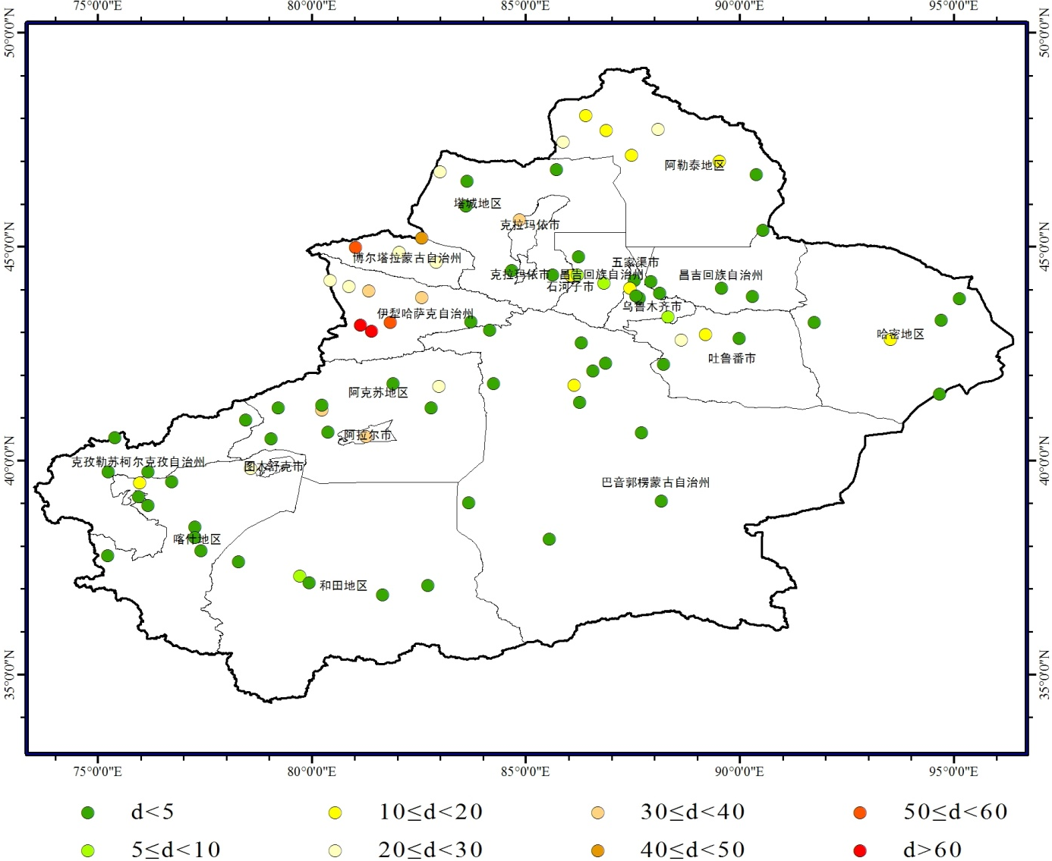
图6 1961—1999年新疆地区年均雷暴日数分布（单位：天）
Fig.4 Spatial distribution of annual average thunderstorm days in Xinjiang
3.5雷暴日数
雷暴可以使铁路信号系统设备损坏或失效，影响列车正常运行，从而对铁路运营造成经济损失甚至危机人身安全^{[9]}。例如2011年7月23日甬温线特大铁路交通事故，就是由雷击直接造成的。
本文选取1961～1999年全疆地区87个气象站点的雷暴观测资料，统计分析出全疆地区年均雷暴日数的空间分布特征，从图6可以看出，全疆地区年均雷暴日数具有以下分布特征：
（1）全疆地区雷暴多发区主要集中于伊犁河谷和博尔塔拉蒙古自治州，形成全疆地区雷暴高值区。
（2）在全疆雷暴高值区内，位于伊犁河谷的昭苏年均雷暴日数最多，达85.7天，其次为阿克达拉，年均雷暴天数75天。特克斯、伊宁、尼勒克和博尔塔拉蒙古自治州的温泉、阿拉山口，南疆的阿拉尔、阿克苏等地，年均雷暴日数在30～60天之间；北疆北部阿勒泰山一带的阿勒泰、福海、富蕴，天山北麓的石河子、玛纳斯一带，伊犁河谷的霍尔果斯、霍城，南疆的喀什、库尔勒、库车、巴楚等地年均雷暴日数多为5～30天；除上述地区外，全疆其他区域雷暴日数均<5天。

4 总结
本文从新疆地区灾害性天气的空间分布分析了影响新疆铁路运营的主要灾害性天气发生的规律。总体来看，在新疆铁路设计、建设和运营过程中，应着重考虑灾害性天气因素对铁路设计、建设和运营的影响。
（1）新疆地区是我国灾害性天气比较集中的区域之一。其中大风、沙尘暴、暴雪等灾害性天气对铁路设计、建设和运营的影响尤为严重。而大雾和雷暴天气，对新疆铁路设计、建设和运营的影响则相对较弱。
（2）北疆地区、伊犁河谷地区，主要受暴雪、大风、雷暴、大雾的影响。其中，暴雪对该区域铁路设计、建设和运营的影响相对较强，大风、雷暴、大雾的影响相对较小。
（3）南疆地区、吐哈盆地地区，主要受沙尘暴和大风天气的影响。这两种灾害性天气现象，往往造成该区域列车停运、倾覆等危害。因此，在该区域进行铁路设计、建设和运营的过程中，要着重考虑沙尘暴和大风天气对铁路设计、建设和运营的影响。

参考文献：
[1] 刘东民．铁路运输企业优势型无形资产开发的思考[J]．铁道运输与经济．2011,33(4):5-8．
LIU Dongmin．Thoughts on the development of dominant intangible assets in railway transportation enterprises[J]．Railway Transport and Economy．2011,33(4):5-8．
[2] 赵正波，林永波，李博渊．新疆阿勒泰地区大到暴雪日数气候变化特征[J]．沙漠与绿洲气象．2013,7(5):14-18．
ZHAO Zhengbo, LIN Yongbo, LI Boyuan. Climate Variation of Heavy Snowstorm Days in Altay of China[J]．Desert and Oasis Meteorology．2013,7(5):14-18．
[3] 李耀辉，张存杰，高学杰．西北地区大风日数的时空分布特征[J]．中国沙漠．2004,24(6):715-722．
LI Yaohui, ZHANG Cunjie, GAO Xuejie．Temporal and Spatial Characteristics of Gale Weather over Northwest China[J]．Journal of Desert Research．2004,24(6):715-722．
[4] 王旭，马禹．新疆大风的时空统计特征[J]．沙漠与绿洲气象．2002,25(1):1-3．
WANG Xu，MA Yu Spatial and Temporal Statistical Character of Gale in Xinjiang Desert and Oasis Meteorology．2002,25(1):1-3．
[5] 霍文，杨青，何清等．新疆大风区沙尘暴气候特征分析[J]．干旱区地理．2011,34(5):753-760．
HUO Wen， YANG Qing， HE Qing．Climate characteristics of sandstorm of strong wind area in Xinjiang[J]．Arid Land Geography．2011,34(5):753-760．
[6] 王旭，马禹，汪宏伟．北疆沙尘暴天气气候特征分析[J]．北京大学学报（自然科学版）．2002,38(5):681-688．
WANG Xu， MA Yu， WANG Hongwei．Analysis on the Climate Characteristics of Sandstorms in North Xinjiang[J]．Journal of Peking University (Natural Science)．2002,38(5):681-688．
[7] 曹治强，吴兑，吴晓京．1961～2005年中国大雾天气气候特征[J]．气象科技．2008,36(5):556-562．
CAO Zhiqiang，WU Dui，WU Xiaojing．Climatic Characteristics of Heavy Fog Weather in China from 1961 to 2005[J]．Meteorological Science and Technology．2008,36(5):556-562．
[8] 李子华．中国近40年来雾的研究[J]．气象学报．2001,59(5):117-120．
LI Zihua Studies of Fog in China over the past 40 years[J]．ACTA Meteorological Sinica．2001,59(5):117-120．
[9] 冯蕾，陈辉，田华．影响我国高速铁路运行的灾害性天气时空分布规律[C] ．中国气象学会：第29届中国气象学会年会论文集．沈阳：中国气象学会，2012:1-14．
FENG Lei， CHEN Hui， TIAN Hua． The spatial-temporal distribution of disastrous weather influencing the high-speed railway in China[C]．Proceedings of the 29th Annual Meeting of Chinese Meteorological Society．Shenyang: Chinese Meteorological Society，2012:1-14．

